Hướng dẫn sử dụng phần mềm quản lý nhà sách

MSSV:18600065

Họ tên: Trần Anh Duy

1. Màn hình menu

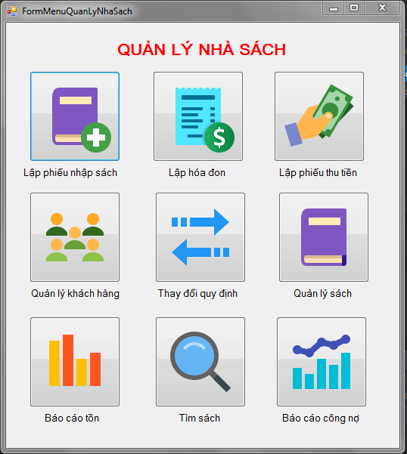

-Bao gồm có các chức năng:

+Lập phiếu nhập sách

+Lập hóa đơn

+Lập phiếu thu tiền

+Tìm sách

+Lập báo cáo tồn

+Báo cáo công nợ

+Thay đổi quy định

+Quản lý sách

+Quản lý khách hàng

1. Màn hình lập phiếu nhập sách

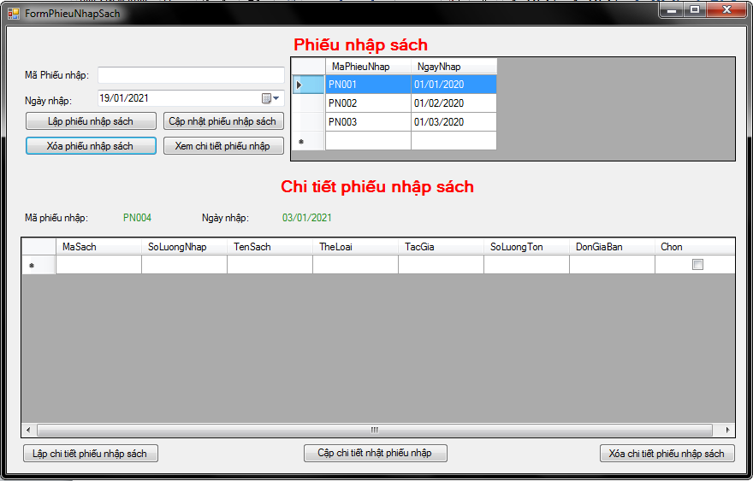

* Ở màn hình này được chia ra làm hai phần: phiếu nhập sách và chi tiết phiếu nhập sách
* Ở phần phiếu nhập sách:

+Có một datagridview hiển thị các phiếu nhập hiện có

+Có một khoảng để nhập dữ liệu: ở đây ta sẽ nhập vào trường mã phiếu nhập giá trị: PN004 và ngày nhập là ngày hiện tại của hệ thống

+Vì PN004 chưa có trong danh sách các phiếu nhập nên ta sẽ tiền hành thêm nó vào cơ sở dữ liệu bằng cách nhấn vào button Lập phiếu nhập sách. Nếu thành công thì sẽ hiển thị thông báo thành công và ngược lại.

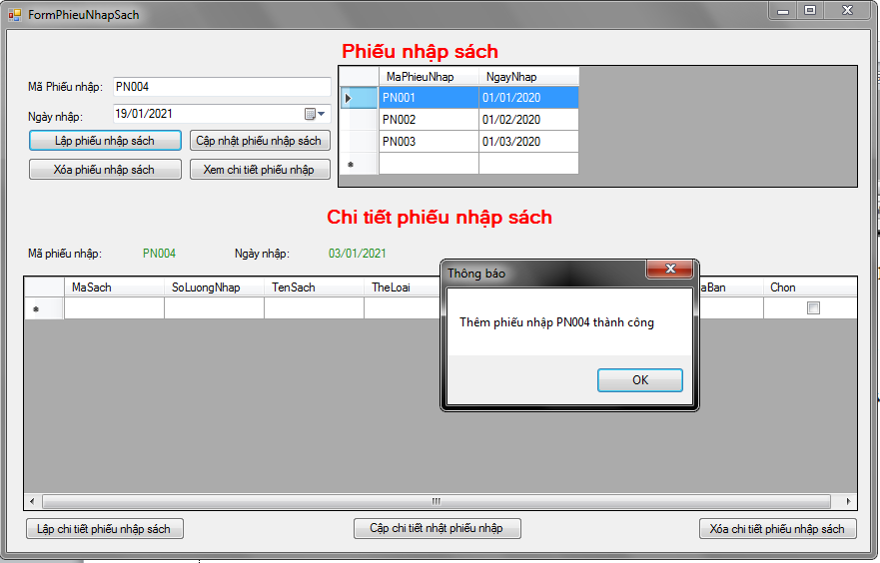

+Tiếp theo để thêm chi tiết phiếu nhập sách cho mã phiếu nhập PN004 ta sẽ chọn vào dòng PN004 và ấn button Xem chi tiết phiếu nhập sách

+Lúc này do mã phiếu nhập PN004 chưa có chi tiết phiếu nhập nên ta sẽ tiến hành nhập một số đầu sách cho PN004, trong database hiện tại có tất cả 35 đầu sách ta sẽ tiến hành nhập thử 3 đầu sách có mã sách lần lượt là: MS001, MS010, MS004. Chọn vào cell MaSach và nhập vào mã sách MS001, sau đó di chuyển con trỏ chuột sang cell SoLuongNhap và double click vào cell đó ta sẽ thấy dược một số thông tin khác được hiển thị ra

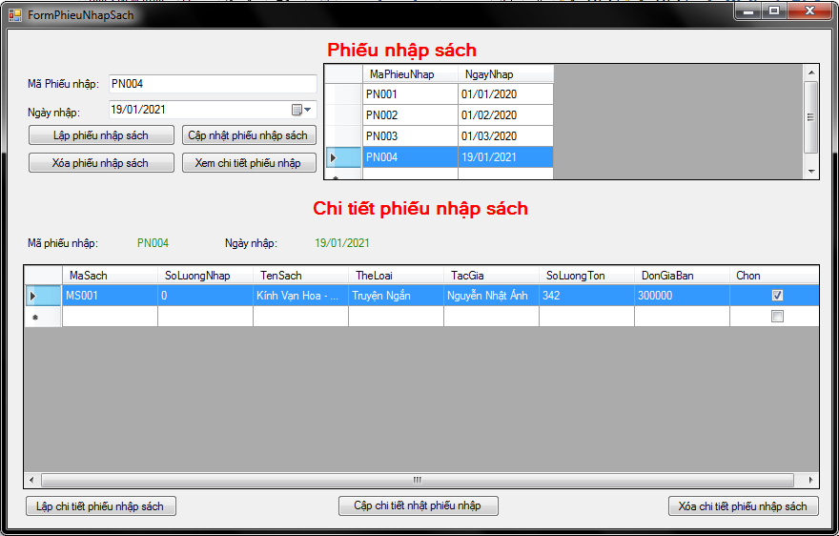

+Tương tự với các mà sách MS004, MS010. Sau đó ta lần lượt nhập số lượng cho mỗi mã sách tương ứng: MS001 – 150(quyển), MS004 - 160(quyển), MS010 – 120(quyển). Và ta sẽ chọn hết ba đầu sách này, kết quả như hình dưới.

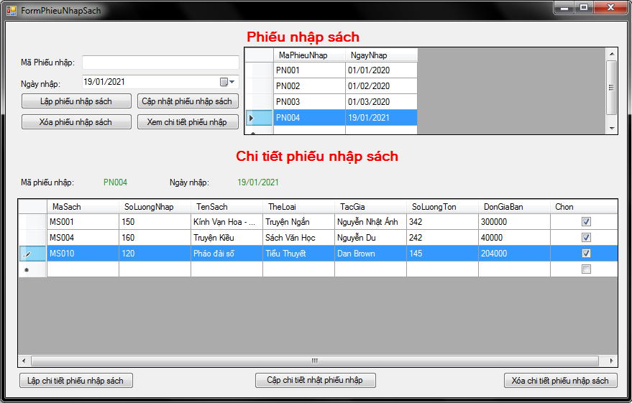

+Tiếp theo ta sẽ nhấn button Lập chi tiết phiếu nhập sách ta được ba kết quả sau:

Kết quả 1:

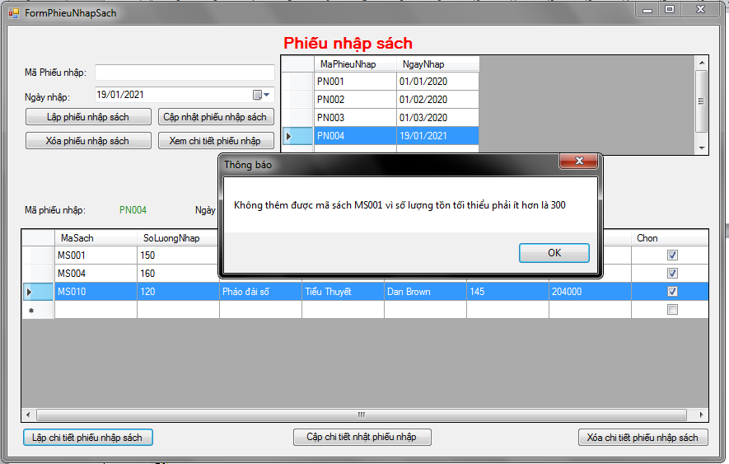

Giải thích: Trong quy định 1 của quản lý nhà sách, ta thấy nhà sách chỉ nhập các đầu sách có số lượng nhập tối thiểu là 150 và số lượng tồn phải ít hơn 300. Ở đây MS001 có số lượng nhập là 150 quyển thỏa mãn vế 1, nhưng số lượng tồn của đầu sách này đang là 342 quyển do dó ta không thể thêm đầu sách này vào chi tiết phiếu nhập sách.

Kết quả 2:

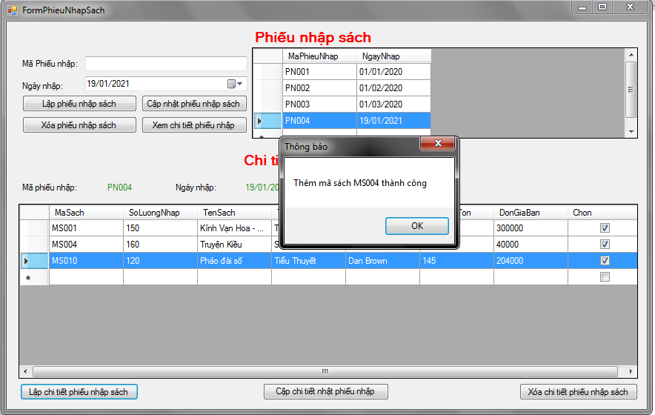

Giải thích: Đầu sách MS004 có số lượng nhập là 160 thỏa mãn với vế 1 của quy định 1 và số lượng tồn của đầu sách này cũng thỏa mãn vế thứ hai của quy định 1 nên thêm đầu sách này thành công.

Kết quả 3:

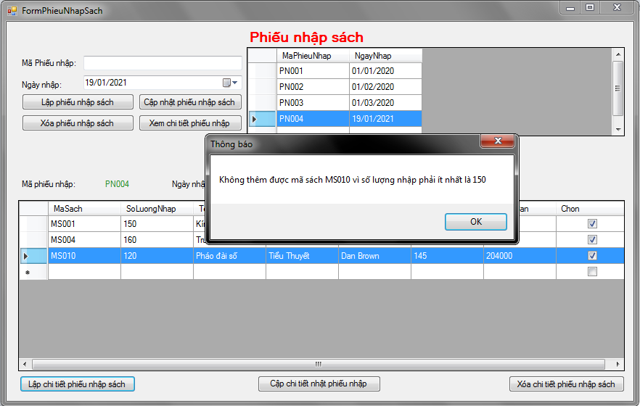

Giải thích:Tương tư như giải thích ở kết quả 1, ta thấy đầu sách này tuy số lượng tồn nhỏ hơn 300 nhưng số lượng nhập thì lại nhỏ hơn 150 nên không thể thêm đầu sách này trong chi tiết phiếu nhập được.

+ Chức năng xóa chi tiết phiếu nhập sách ta chỉ cần tick vào checkbox sau đó bấm xóa

+ Chức năng xóa phiếu nhập sách ta sẽ chọn vào dòng cần xóa và xóa

+Chức năng cập nhật phiếu nhập sách, chi tiết phiếu nhập ta chỉ cần sửa đổi thông tin cần sửa và bấm nút cập nhật

1. Màn hình lập hóa đơn bán sách

+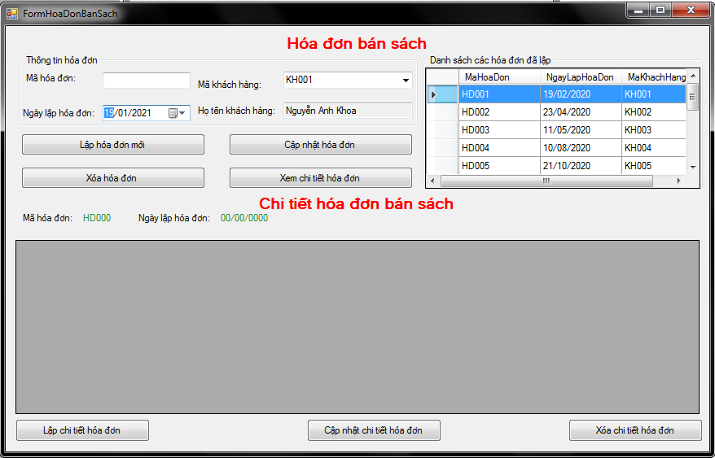

+Màn hình này được chia thành hai phần: lập hóa đơn bán sách và lập chi tiết hóa đơn bán sách

+Ở phần lập hóa đơn bán sách ta tiến hành lập hóa đơn cho hai khách hàng sau: HD013-KH002, HD014- KH009. Điền vào trường mã hóa đơn giá trị là HD013, sau đó chọn mã khách hàng KH002 ở trong combobox và nhấn button lập hóa đơn bán sách mới ta được kết quả như sau:

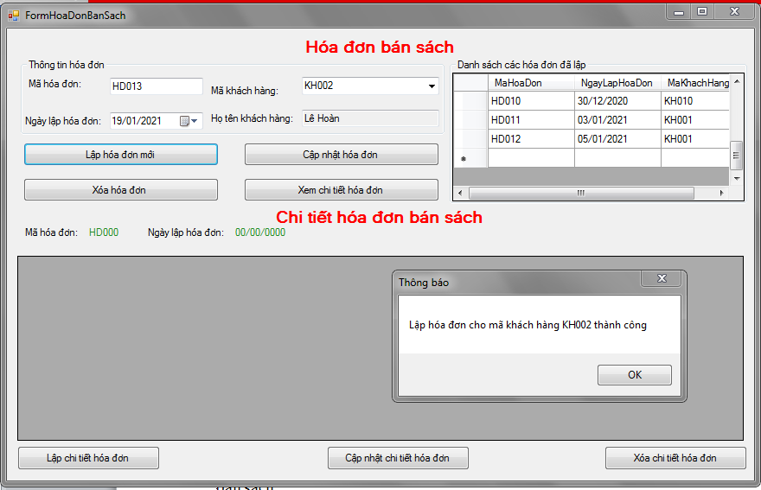

+Tượng tự cho khách hàng KH009 với mã hóa đơn HD014 ta được kết quả sau:

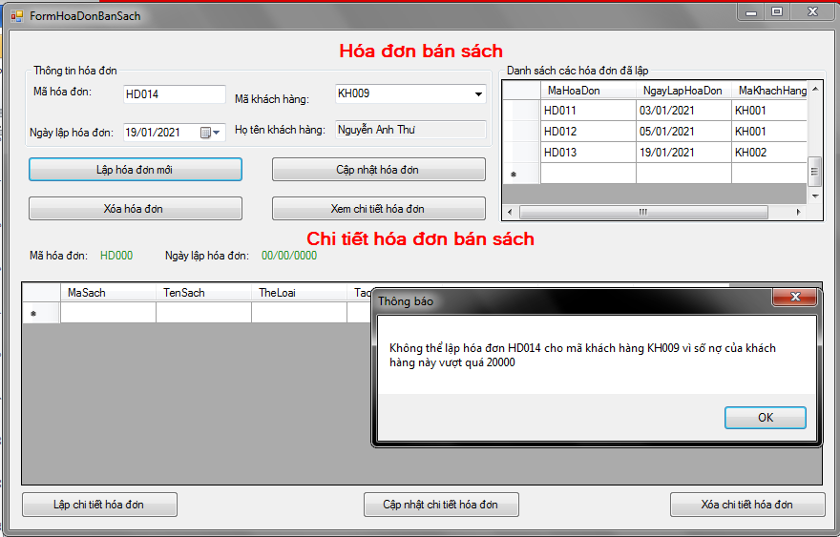

+Giải thích: trong quy định 2 của nhà sách thì không được lập hóa đơn bán sách với những khách hàng nào đang nợ quá 20.000 và số lượng tồn của đầu sách đó sau khi bán ít nhất 20. Ở đây KH009 đã nơ quá 20.000 nên không thể lập hóa đơn cho khách hàng này.

+Ta sẽ lập chi tiết hóa đơn cho KH002 ở trên vì khách hàng thỏa điều kiện số nợ không vượt quá 20.000. Chọn vào HD013 ở phần Danh sách các hóa đơn đã lập click vào nút xem chi tiết hóa đơn. Sau đó nhập các đầu sách MS001, MS003, MS004 vào cell mã sách ở datagridview chi tiết hóa đơn bán sách bên dưới (Tương tự như phần lập chi tiết phiếu nhập sách), tương ứng với số lượng bán như sau: MS001-10(quyển), MS003-387(quyển sách), MS004 – 10(quyển sách) và click chọn 3 dòng này ta được như hình dưới:

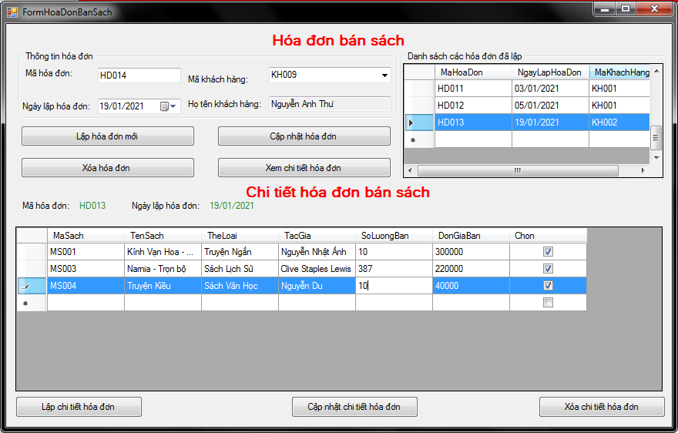

+Sau đó nhấn button lập chi tiết hóa đơn: ta thu được ba kết quả sau

+Kết quả 1:

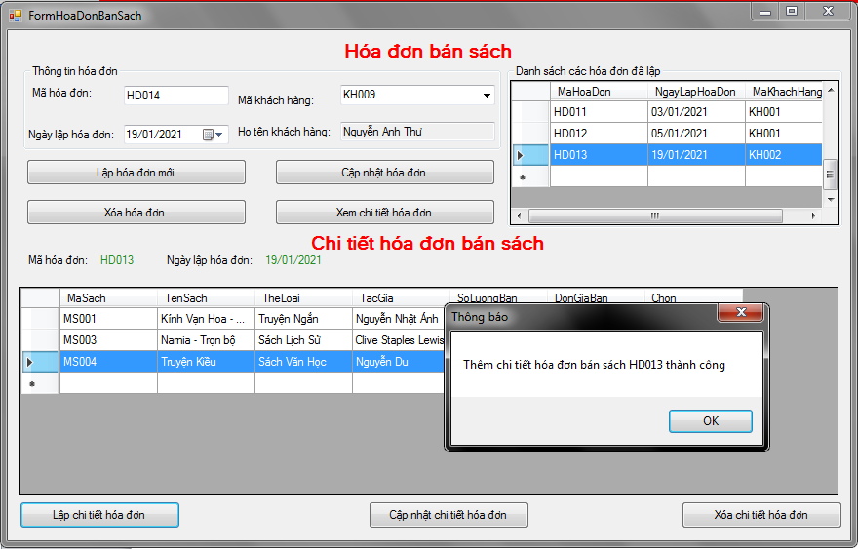

+Giải thích: Vì khách hàng KH002 có số nợ nhỏ hơn 20.000 và đầu sách có số lượng tồn sau khi bán cũng ít hơn 20 nên đầu sách này có thể bán được cho khách hàng này

+Kết quả 2:

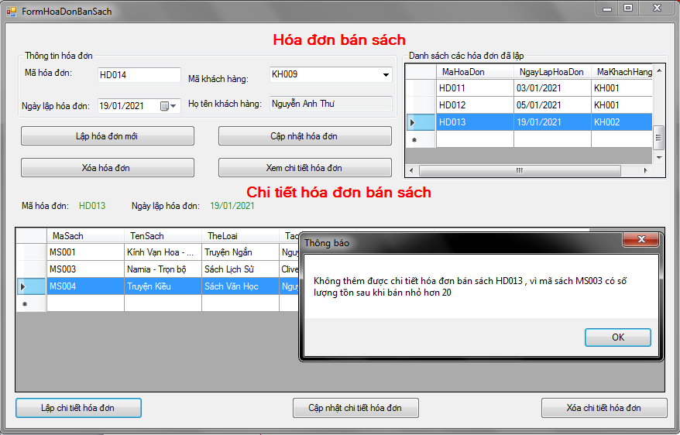

+Giải thích: vì khách hàng KH002 mua đầu sách MS003 với số lượng là 387 quyển sách, mà số lượng tồn trong kho của đầu sách này đang là 397 quyển nên số lượng tồn của đầu sách này sau khi bán là 10 quyển do dó vi phạm vế 2 của quy định 2 nên không thể bán đầu sách này cho KH002

+Kết quả 3:

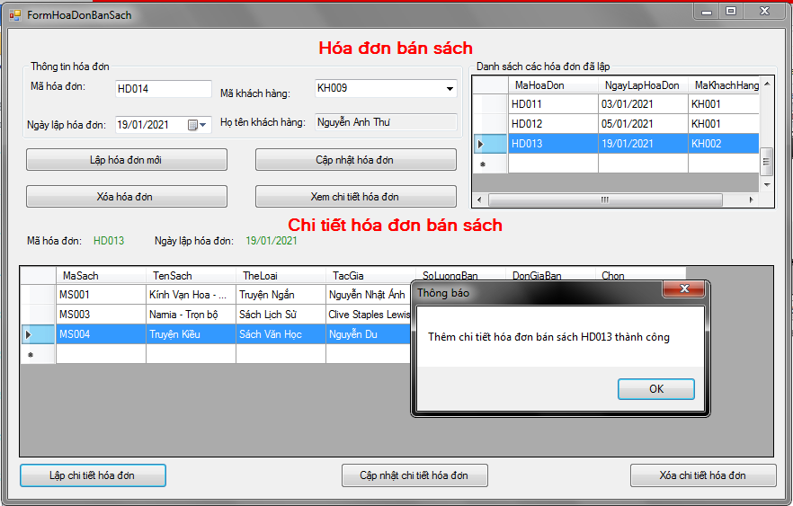

+Giải thích: tương tư như giải thích ở kết quả 1

+ Chức năng xóa hóa đơn, xóa chi tiết hóa đơn, cập nhật hóa đơn, cập nhật chi tiết hóa đơn ta làm tương tự màn hình phiếu nhập sách

1. Màn hình lập phiếu thu tiền

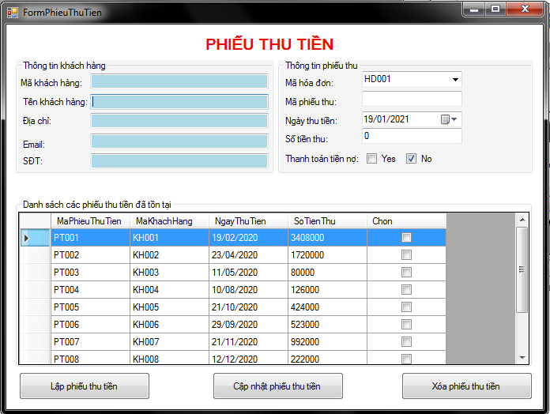

+Ở đây ta sẽ tiền hành lập phiếu thu tiền cho khách hàng KH002 ở trên với mã hóa đơn vừa tạo là HD013, xổ combobox và chọn hóa đơn KH013, nhập vào ô mã phiếu thu với mã phiếu thu là PT011. Ngay lập tức các thông tin về khách hàng và số tiền thu của hóa đơn đó sẽ được hiển thị ra, ở ô thanh toán tiền nợ mặc định sẽ để là không nếu như khách hàng có ý định thanh toán nợ thì ta sẽ chọn Yes để thanh toán cho khách hàng, ta được kết quả như hình dưới:

1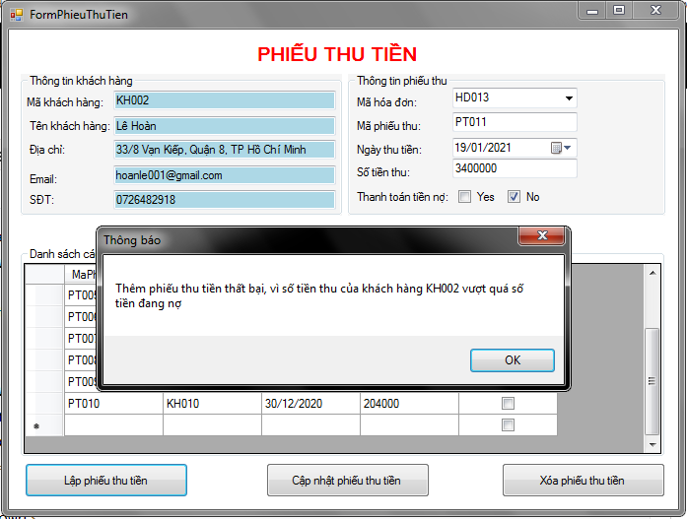

+Giải thích: trong quy định số 4 có nêu rõ là số tiền thu không được vượt quá số tiền đang nợ và quy định số 4 đang được nhà sách áp dụng, vì khách hàng KH002 đang nợ nhà sách với số tiền 12.000 nhưng số tiền thu lại là 3.400.000, nê không thể lập phiếu thu tiền cho khách hàng này.

+Chức năng cập nhật phiếu thu tiền ta chỉ cần sửa thông tin và sau nhấn nút “Cập nhật phiếu thu tiền”

+Chức năng xóa phiếu thu tiền ta chỉ cần chọn vào những dòng cần xóa và nhấn nút xóa

1. Màn hình tìm kiếm sách

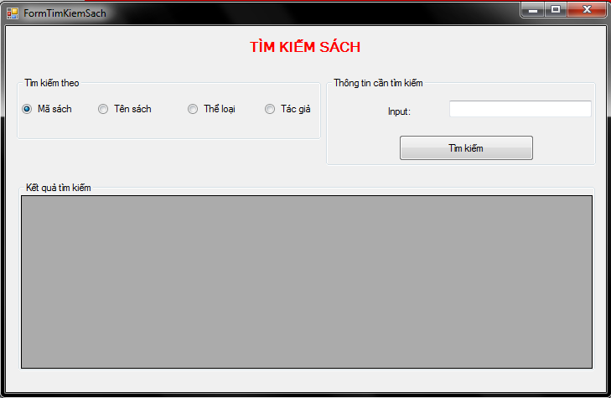

+Ở chức năng tìm kiếm này ta sẽ tìm kiếm đầu sách với một số tiêu chí như sau: theo mã sách, theo tên sách, theo tác giả, theo thể loại. Đối với tìm kiếm theo mã sách thì ta cần nhập đúng giá trị để tìm kiếm, còn với các tiêu chí còn lại ta sẽ tìm kiếm gần đúng nghĩa là không cần nhập chính xác tên sách, tác giả, thể loại thì kết quả tìm kiếm sẽ ra các giá trị gần đúng.

+Ta sẽ tìm thử đầu sách có mã sách là MS019 với tiêu chí là mã sách, ta thu được kết quả như sau:

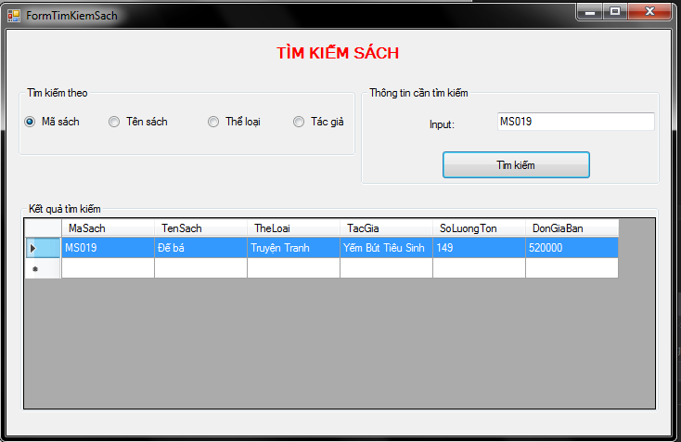

+Tìm theo tiêu chí tên sách, ta sẽ tìm thử tên sách với từ khóa “Chúa tể” ta được kết quả như hình:

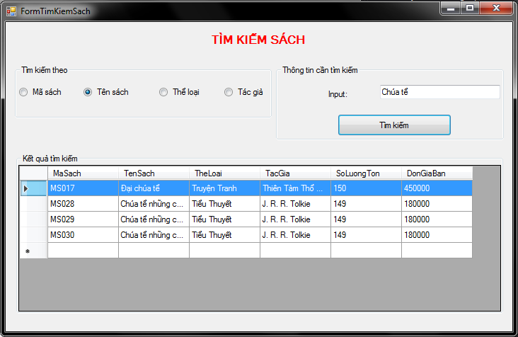

+Tương tự cho các tiêu chí khác

1. Màn hình lập báo cáo tồn

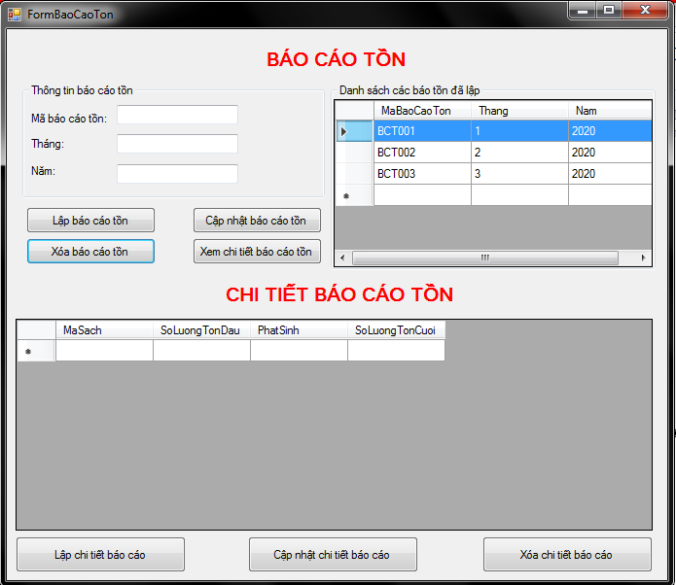

+Ở màn hình này được chia làm hai phần: báo cáo tồn và chi tiết báo cáo tồn

+Ở phần báo cáo tồn ta sẽ lập một phiếu báo cáo với thông tin sau: Mã báo cáo: BCT004, Tháng: 2, Năm: 2020. Sau đó nhấn vào nút “Lập báo cáo tồn” ta sẽ được kết quả như hình dưới:

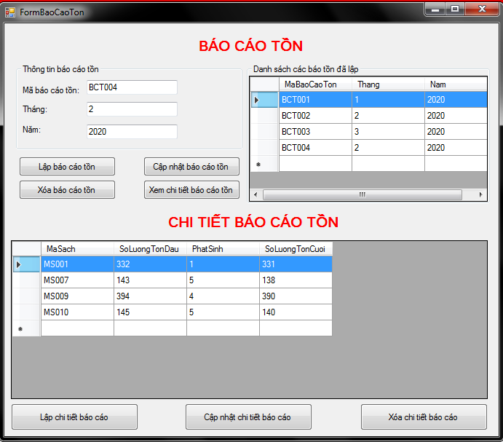

+ Sau đó click chọn vào dòng BCT004 vừa được thêm vào và ấn vào button “Lập chi tiết báo cáo”, ta được các kết quả như hình dưới:

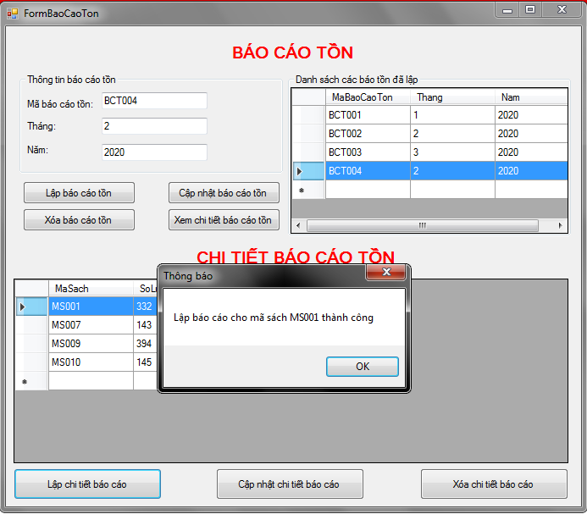

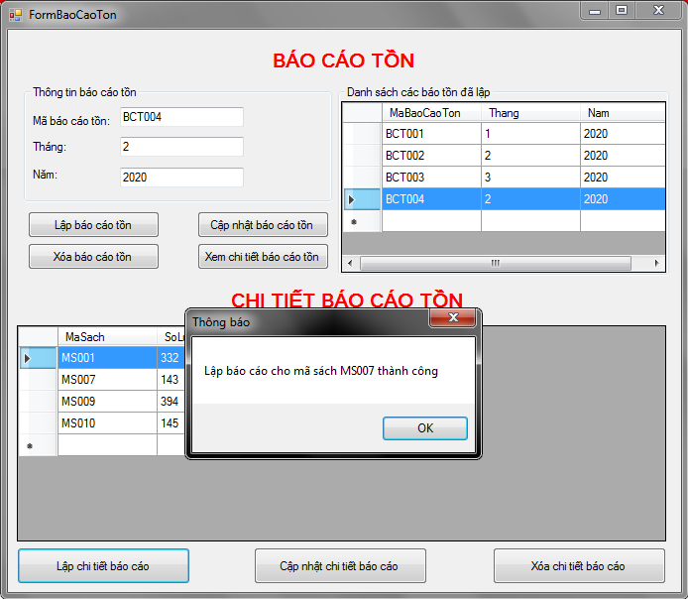

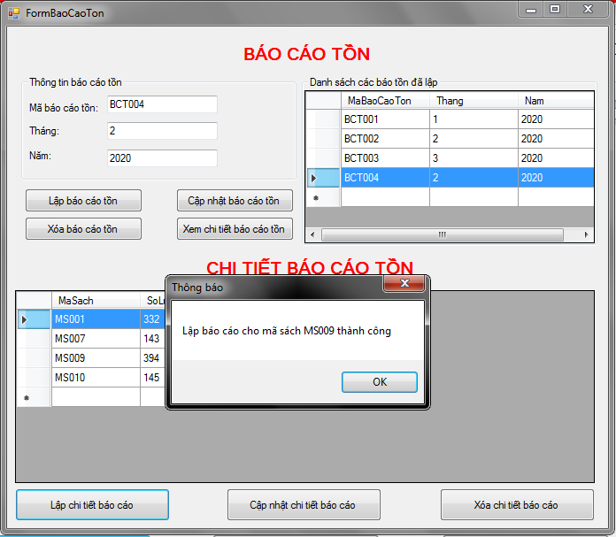

+ Chức năng xóa chi tiết báo cáo ta chỉ cần chọn vào dòng muốn xóa và sẽ xóa từng dòng

+Chức năng xóa báo cáo tồn ta chỉ cần chọn vào dòng muốn xóa và sẽ xóa dòng đó

1. Màn hình lập báo cáo công nợ

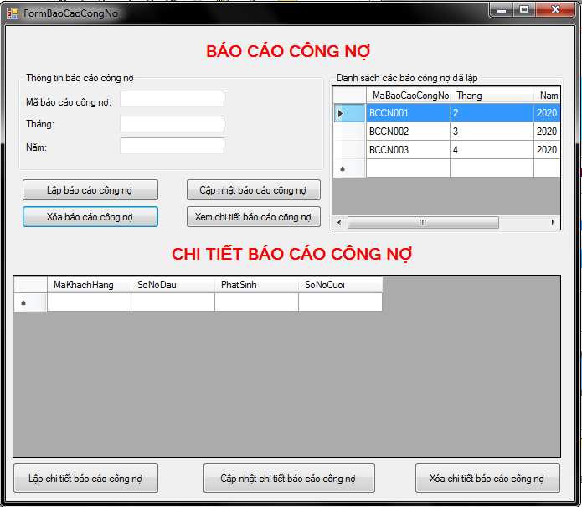

+ Chức năng này logic chưa chắc chắn nên không có hướng dẫn

1. Màn hình thay đổi quy định

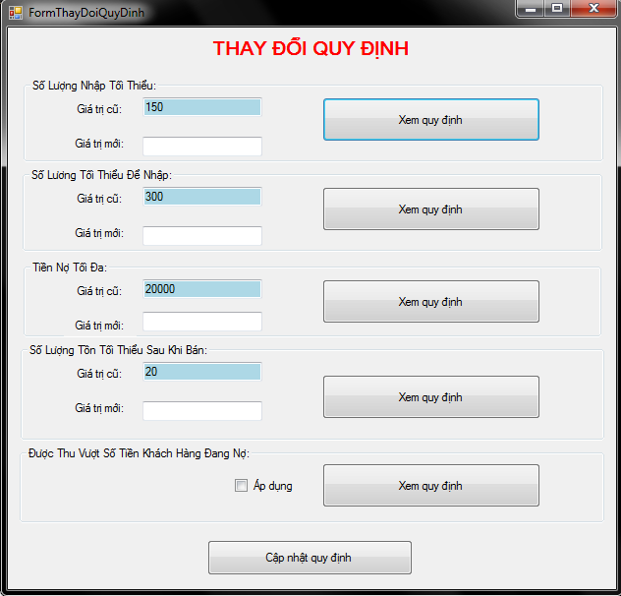

+Ta sẽ thử cập nhật các giá trị mới cho từng tham số tương ứng:

* Số lượng nhập tối thiểu: 400
* Số lượng tồn tối thiểu để nhập: 350
* Tiền nợ tối đa: 50000
* Số lượng tồn tối thiểu sau khi ban: 50
* Được thu vượt số tiền khách hàng đang nợ: Yes

+Ta được như hình dưới:

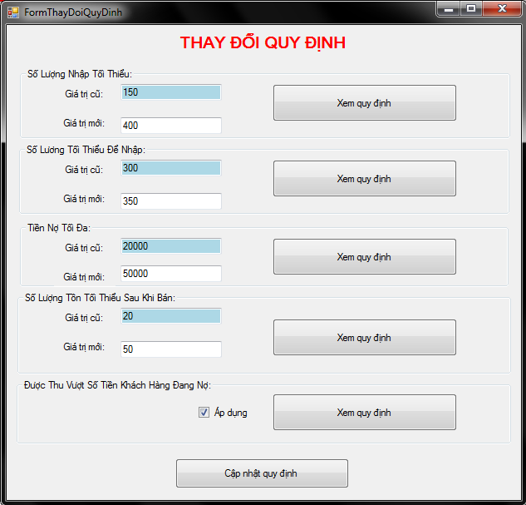

+Sau đó nhấn vào nút cập nhật quy định ta được các quy định mới:

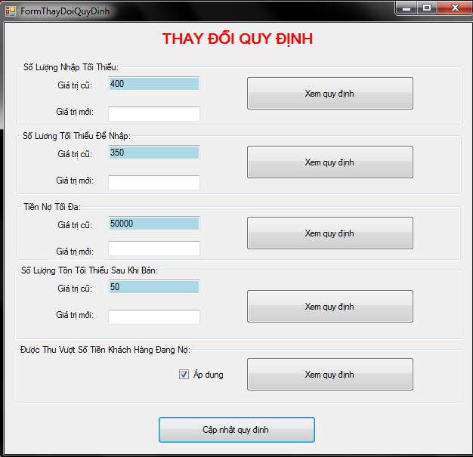

1. Màn hình quản lý khách hàng (chức năng phụ được thêm vào đê việc quản lý tiện hơn)

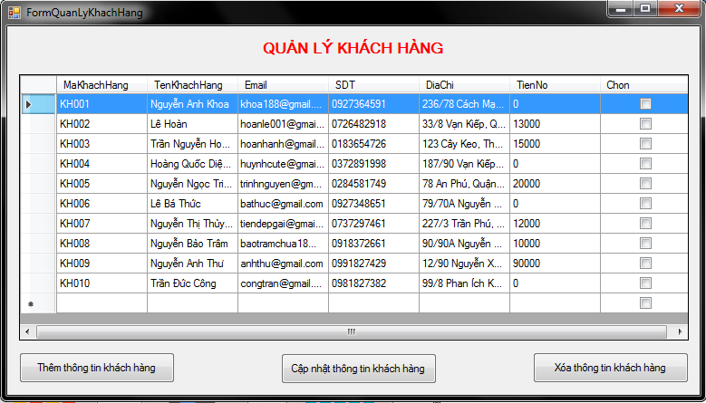

+Ta sẽ thêm hai khách hàng khác vào cơ sở dữ liệu:

* Khách hàng: mã khách hàng: KH011 – họ tên: Nguyễn Hoàng Khoa – địa chỉ: Thành Phố Hồ Chí Minh – email: [khoa@gmail.com](mailto:khoa@gmail.com) – SDT: 0987654321 - số tiền nợ: 0
* Khách hàng: mã khách hàng: KH012 – họ tên: Nguyễn Đăng Duy – địa chỉ: Thành Phố Hồ Chí Minh – email: [duy@gmail.com](mailto:duy@gmail.com) – SDT: 0123456789 - số tiền nợ: 0

+ Sau đó tick vào checkbox chọn vào hai khách hàng đó. Ta được như hình dưới:

Ta được kết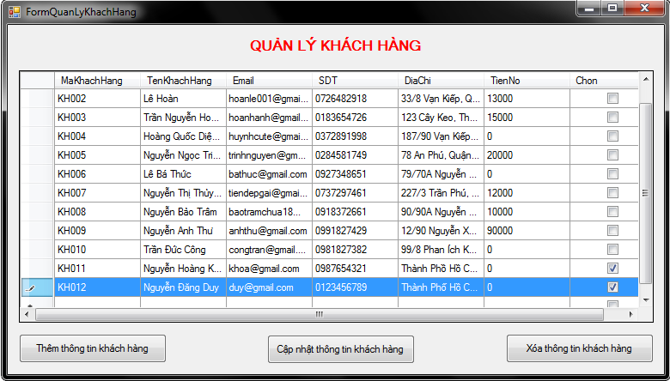

+ Sau đó nhấn vào button Thêm thông tin khách hàng ta được kết quả như sau:

+Kết quả 1:

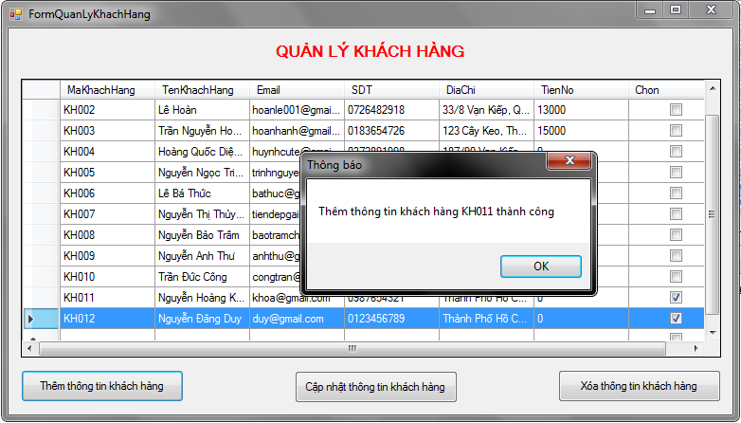

+Kết quả 2:

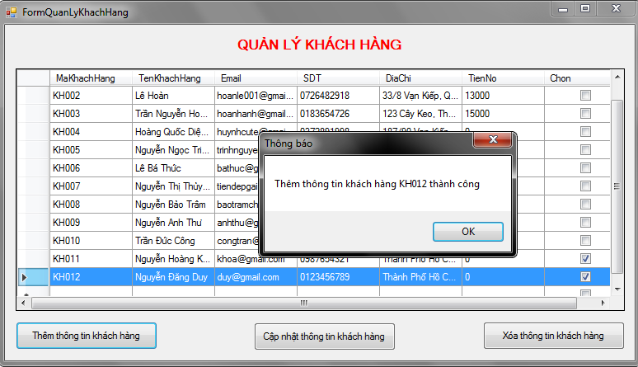

+ Cac chức năng cập nhật thông tin khách hàng làm tương tự

+ Xóa thông tin khách hàng thì chỉ cần chọn vào khách hàng cần xóa và bấm nút xóa

1. Màn hình quản lý sách(chức năng phụ được thêm vào đê việc quản lý tiện hơn)

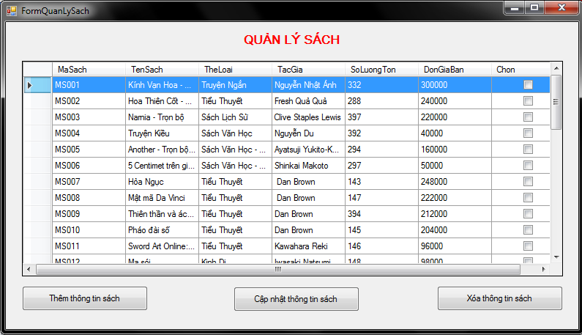

+Ta sẽ thêm hai đầu sách mới:

* Mã sách: MS034; Tên sách: Sach-34; Thể loại: Thể loại – 34; Tác giả: Tác giả 34; Số lượng tồn: 0; Đơn giá bán: 30000
* Mã sách: MS035; Tên sách: Sach-35; Thể loại: Thể loại – 35; Tác giả: Tác giả 35; Số lượng tồn: 0; Đơn giá bán: 45000.

+Sau đó tick vào checkbox chọn ta được như hình dưới:

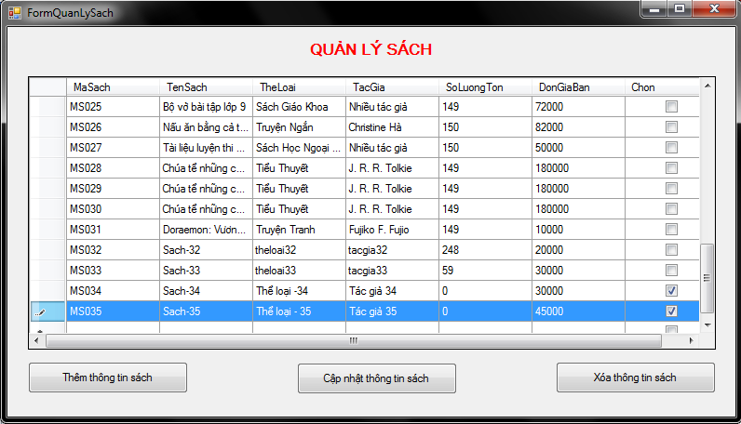

+ Nhấn vào nút thêm thông tin sách ta được kết quả như sau:

+Kết quả 1:

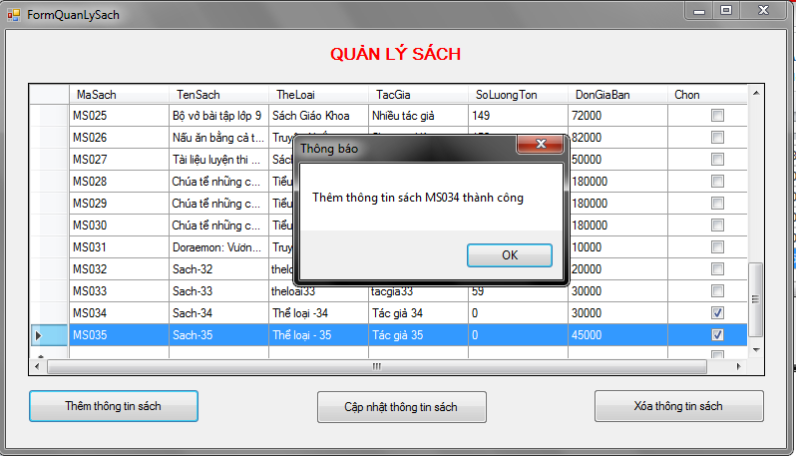

+Kết quả 2:

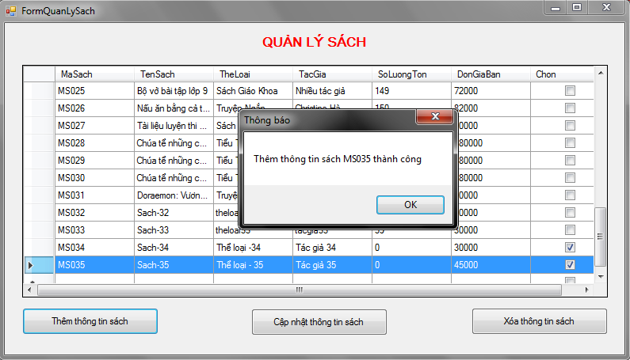

+ Các chức năng cập nhật thông tin làm tương tự

+ Xóa thông tin sách chỉ cần chọn vào đầu sách muốn xóa và bấm xóa